Мастер-класс «Сюжетно-плоскостная лепка в подготовительной группе по сказке «Репка»»
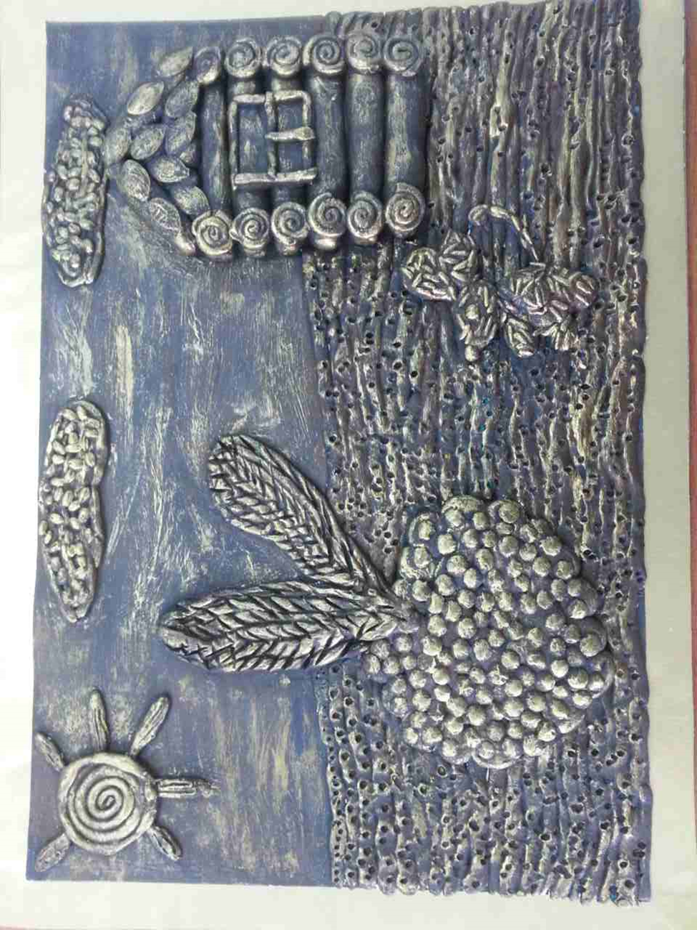
- Читаем сказку и выбираем сюжет.
- Выбираем материалы.
Материалы: твердый картон, пластилин любого цвета, простой карандаш, широкая кисть, широкая кисть для клея, гуашь (черная, коричневая, золотая), вспомогательные материалы (крупа перловая, рис длинный, чечевица, тыквенные семечки, зубочистка).
- Рисуем эскиз простым карандашом на картоне.
- От куска пластилина отщипываем небольшие кусочки и катаем кружочки и колбаски.
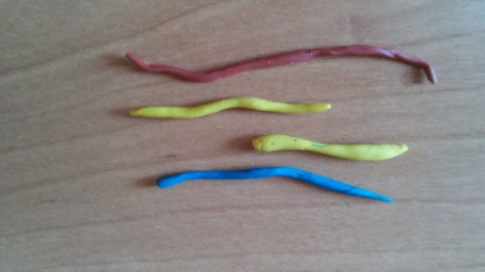
- Формируем несколько завитков из колбасок. Из этих завитков будет солнце и срез бревнышек на домике.
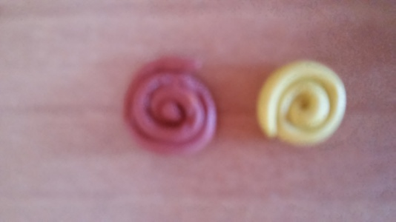
- Далее, налепляем колбаски на картон, не заезжая за контуры наших рисунков. Делаем из колбасок землю, облака, а из завитка солнце.
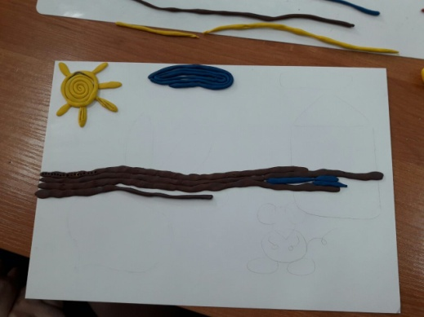
- Поверх «земли» выкладываем из кружочков пластилина репку, из толстых колбасок - бревна домика, из завитков – срезы на бревнах
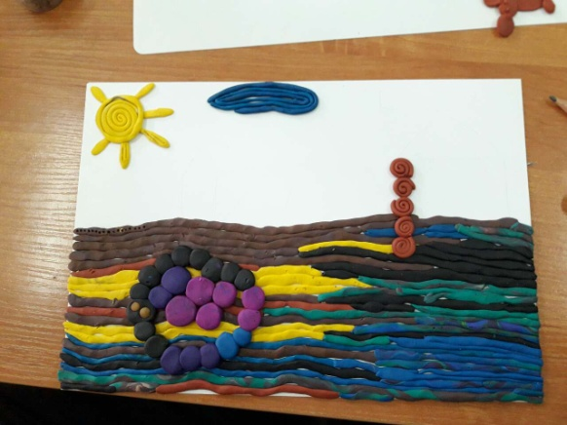
- Из колбасок выкладываем ботву репки, крышу домика, оконную раму, хвостик мышки. Из шариков формируем приплюснутые капельки и выкладываем из них мышку.
- Зубочисткой делаем перфорацию там, где «земля» осталась открытой. Расплющиваем шарики, из которых состоит «репка» и вдавливаем в них чечевицу. На «ботве» репки стекой делаем небольшие частые надрезы. «Облака» декорируем перловкой, а «мышку» длинным рисом. «Крышу» домика выкладываем тыквенными семечками.
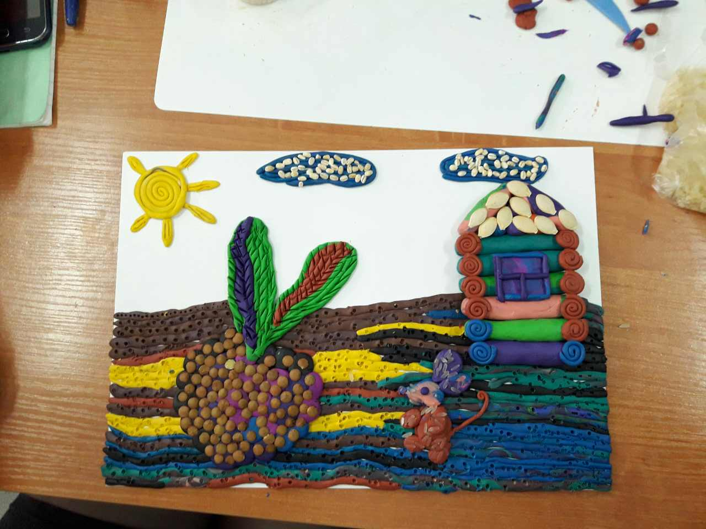

- Готовую картинку полностью покрываем черной гуашью.
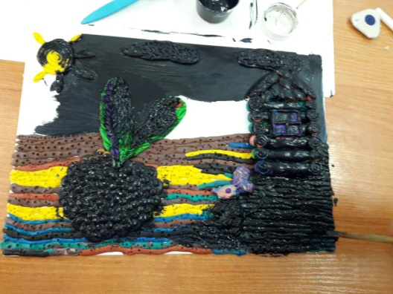
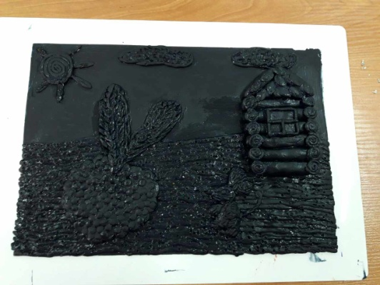
- После высыхания первого слоя, наносим вторым слоем небрежно коричневую краску и тут же проскрябываем ее кистью для клея.
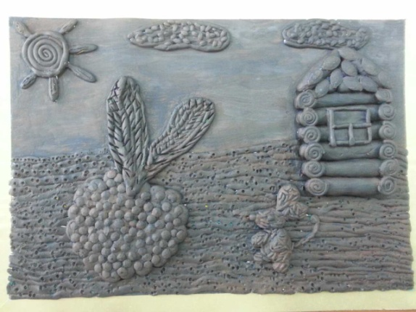
- Как только высохнет слой коричневой краски, можно нанести завершающий слой. Сухую кисть обмакиваем в золотую гуашь, снимаем лишнюю краску с кисти и легкими мазками выделяем выпуклые части нашей картины.
